Nervsystemet

Människans nervsystem är ett komplext kommunikationsnät som består av två system som är sammankopplade med varandra, dessa är det Centrala nervsystemet(CNS) och det Perifera Nervsystemet(PNS).

Centrala nervsystemet

Det centrala nervsystemet består av hjärnan och ryggmärgen.
Det är kommandocentralen som tolkar all inkommande sensorisk information från t.ex. ögonen och öronen, och som styr alla kommandon som överförs till musklerna. Kommunikationen sker via nervimpulser, dvs. elektriska signaler, som leds längs nervbanorna. Hjärnan utför också komplicerade funktioner som inlärning, minne, känslor och abstrakt tankeverksamhet.

Perifera nervsystemet

Det perifera nervsystemet består av de sensomotoriska nerverna dvs. sensoriska nerver som överför inkommande information som intas via synen, hörseln, smaken och känseln till CNS. Motoriska nerver överför sedan kommandosignaler från CNS till musklerna.

Reflexbågen

Ett enkelt sätt att testa nervsystemets funktion är att kontrollera reflexbågen i ryggmärgen för att fastställa om patienten lider av en rubbning i nervsystemet. Då testas automatiska reaktioner som inte behöver någon information från hjärnan eller någon medveten tankeverksamhet. En känd reflex är t.ex. den starka reaktionen vid beröring av något hett:

1. Den sensoriska nerven i huden signalerar möjlig fara.
2. En nervimpuls överförs från huden till ryggmärgen, där den överförs från den sensoriska till den motoriska nerven.
3. Motoriska nerver överför impulserna till musklerna så att handmusklerna drar undan handen från värmekällan.
Reflexfunktioner kan också testas genom att man knackar på armbågen eller knäet med en liten reflexhammare.

Hjärnan

Hjärnan är den mest invecklade kroppsdelen i kroppen. Den väger lite i förhållande till kroppsstorleken, i genomsnitt för en vuxen människa väger den ca 1400 gram, men den tar 20 % av vår energi. Hjärnan är mycket komplicerad. Den omfattar över 1000 miljarder hjärnceller, varav 100 miljarder är aktiva. Dock är bara 5 % av dem aktiva. Hjärnan skyddas av kraniet, det vill säga pannbenet, hjässbenet,
tinningbenet och nackbenet, samt av vätska som dämpar stötar mot huvudet. Hjärnan kan delas upp i olika delar: Storhjärnan, Lillhjärnan och Ryggmärgen.
Storhjärnan
Storhjärnan är uppdelad i två delar, den högra hjärnhalvan och den vänstra. Genom hjärnbalken löper miljontals nervtrådar som gör det möjligt för de båda delarna att kommunicera, vilket är väldigt viktigt, eftersom de båda hjärnhalvorna har olika funktioner. Höger halva styr den vänstra delen av kroppen och samordnar information från våra sinnen. Vänster halva styr den högra delen av vår kropp och är mer inriktad på att t.ex. lösa matematiska problem och att känna igen olika saker.

Lillhjärnan
Lillhjärnan tar upp ungefär 11 % av hjärnans totala vikt och består nästan enbart av hjärnceller. Lillhjärnan är den del som har hand om våra rörelser och vår balans. Den "märker" om man håller på att tappa balansen och rättar till det problemet. Den styr alla rörelser som vi gör, och gör det på ett bra sätt. Utan lillhjärnan skulle vi lite kunna röra oss, och utan balansen skulle vi inte kunna gå utan att skada oss.

Ryggmärgen
En del av vår rygg hör också till hjärnan. Genom ryggradens kotor löper en lång kanal, och i den ligger ryggmärgen skyddad. I den främre delen av ryggmärgen finns de neråtgående banorna, vars uppgift är att sända signaler till våra muskler som leder till att vi rör oss. I den bakre delen av ryggmärgen finns de uppåtgående banorna, som ansvarar för att ta emot meddelanden från kroppens delar. På flera ställen finns det omkopplings stationer där de neråtgående och de uppåtgående banorna korsar varandra. Det är vid dessa omkopplingsstationer som våra reflexer finns. Reflexerna kan delas in i två grupper: de medfödda reflexerna och de sammansatta. De medfödda reflexerna är de rörelser som vi gör utan att tänka på att vi gör det, till exempel att blinka och att svälja. De sammansatta reflexerna är de som vi lär oss under våra liv, som exempel att göra en alldaglig rörelse som att gå, men som vi ändå inte föddes med, utan har lärt oss.

Från den tidpunkt vi föds till den då vi dör kommer vi att lära oss saker. Även fast det dör celler varje dag finns det tillräckligt många kvar. Eftersom hjärnan har så mycket plats för minne, är det omöjligt att lära sig för mycket. Man kan aldrig bli fullärd. Det är våra sinnen som vi använder för att lära: ögon, öron, näsa, mun och känsel. Men vår förmåga att lära oss påverkas av mycket.

Hjärnan och Nervsystemet

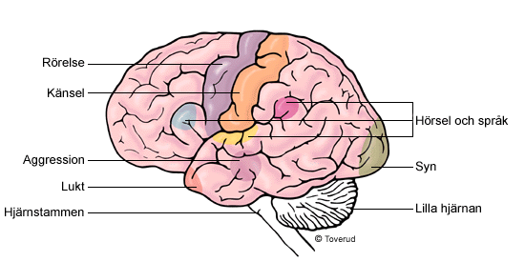

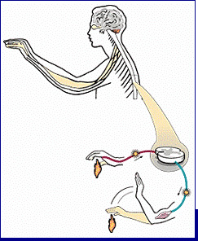

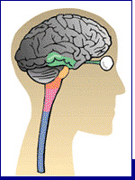

AV: Christian Billing 9x

